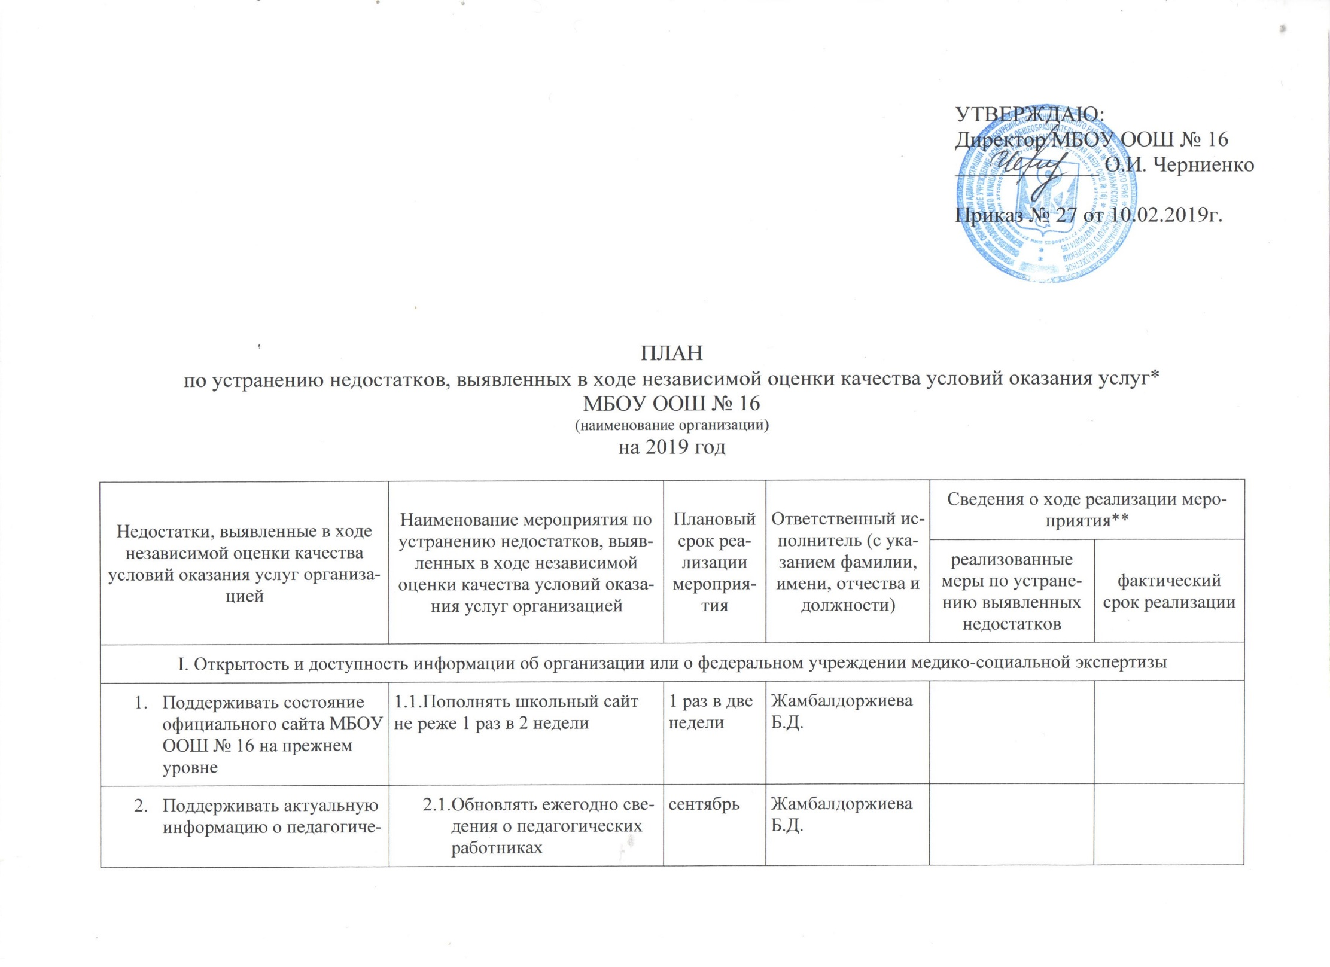
ПЛАН
по устранению недостатков, выявленных в ходе независимой оценки качества условий оказания услуг*
МБОУ ООШ № 16
(наименование организации)
на 2019 год

Недостатки, выявленные в ходе независимой оценки качества условий оказания услуг организацией | Наименование мероприятия по устранению недостатков, выявленных в ходе независимой оценки качества условий оказания услуг организацией | Плановый срок реализации мероприятия | Ответственный исполнитель (с указанием фамилии, имени, отчества и должности) | Сведения о ходе реализации мероприятия**
 |  |  |  | реализованные меры по устранению выявленных недостатков | фактический срок реализации

I. Открытость и доступность информации об организации или о федеральном учреждении медико-социальной экспертизы
- Поддерживать состояние официального сайта МБОУ ООШ № 16 на прежнем уровне | 1.1.Пополнять школьный сайт не реже 1 раз в 2 недели | 1 раз в две недели | Жамбалдоржиева Б.Д.
- Поддерживать актуальную информацию о педагогических работниках на официальном сайте МБОУ ООШ № 16 | - Обновлять ежегодно сведения о педагогических работниках | сентябрь | Жамбалдоржиева Б.Д.
 | 2.2.Контролировать и обновлять курсовую подготовку педагогов | постоянно | Директор
- Создать систему взаимодействия с получателями образовательных услуг по телефону, по электронной почте, с помощью электронных сервисов, предоставляемых на официальном сайте организации в сети Интернет, в том числе наличие возможности внесения предложений, направленных на улучшение работы организации
- Доступность сведений о ходе рассмотрения обращений граждан, поступивших в организацию от получателей образовательных услуг (по телефону, по электронной почте, с помощью электронных сервисов, доступных на официальном сайте организации) | Провести родительские собрания по ознакомлению с размещенными на сайте школы локальными актами,  регламентирующими работу с обращениями граждан, с  общими сведениями о физических и юридических лицах, которые принимают и рассматривают обращения граждан (почтовые адреса и номера телефонов, e-mail, адреса официальных сайтов, ФИО руководителей образовательной организации ; учредителя; Департамента образования и науки Брянской области, Рособрнадзор, Министерство  образования и науки РФ)  2. При регистрации обращений граждан указывать способ информирования о результатах рассмотрения (по телефону, по электронной почте, с помощью электронных сервисов) | февраль, постоянно | директор школы,

II. Комфортность условий предоставления услуг
2.1.материально-  техническое и  информационное обеспечение организации | Обновление материально- технической базы:  - приобретение компьютера  - пополнение библиотеки медиатеки электронными ресурсами | в течение года | Директор
2.2.Наличие дополнительных образовательных программ | Разработать дополнительные образовательные программы технической направленности | в течение года
2.3.Наличие возможности развития творческих способностей и  интересов учащихся | Вовлечение учащихся в конкурсы, олимпиады, мероприятия различного уровня:  - проведение физкультурнооздоровительных мероприятий;  -проведение творческих  конкурсов;  -проведение олимпиад и  Интеллектуальных конкурсов | в течение года | Классные руководители, учителя предметники
2.4.Наличие возможности оказания психолого-педагогической, медицинской и социальной помощи обучающимся | 1. Продолжить оказание психолого-педагогической помощи  обучающимся и их родителям, работникам учреждения:  - профилактическое направление (профилактика и предупреждения возникновения дезадоптации  обучающихся, разработка конкретных рекомендаций педработникам и родителям по оказанию помощи в вопросах воспитания, обучения и развития с учѐтом возрастных и индивидуальных особенностей; - обеспечение решения проблем связанных с обучением, воспитанием,  психическим здоровьем детей)  - консультативное направление  2. Регулярное обновление информации на школьном сайте | в течение года | Директор
2.5.Наличие необходимых  условий для охраны и укрепления здоровья, организации питания обучающихся | Проведение мероприятий по созданию условий для охраны и укрепления здоровья :ремонт ограждения, контроль освещения, теплового режима, корректировка сезонного меню школьной столовой по результатам опроса учащихся и их родителей . | в течение года | Директор

III. Доступность услуг для инвалидов
2.7.Наличие условий организации обучения и воспитания обучающихся с ограниченными возможностями здоровья | Приобретение специальных учебников, учебных пособий, дидактических материалов для учащихся с ОВЗ и детей инвалидов (при наличии) | Директор, в течение года
 | Обучение детей инвалидов и детей с ОВЗ по индивидуальным адаптированным  образовательным программам | в течение года | Директор

IV. Доброжелательность, вежливость работников организации или федерального учреждения медико-социальной экспертизы
- Поддерживать на прежнем уровне мероприятия по повышению доброжелательности и вежливости работников МБОУ ООШ № 16 | - Выполнять кодекс педагогической этики | постоянно
- Поддерживать на прежнем уровне работу по повышению компетентности работников МБОУ ООШ № 16 | - Проводить курсовую переподготовку работников.  - Повысить количество педагогов по прохождению аттестации и возвышения категории. | в течение года | Директор

V. Удовлетворенность условиями оказания услуг
- Поддерживать на прежнем уровне качество предоставляемых услуг | 1.1 улучшить условия по развитию творческих способностей и интересов учащихся | в течение года | Директор
- Разработать план мероприятий по внедрению дополнительных образовательных программ | 2.1.Продолжить реализацию дополнительных образовательных программ | в течение года | Директор
- Разработать план мероприятий по повышению качества предоставляемых услуг | 3.1.Проведение тематических педагогических советов, методических практикумов, мастер- классов.  Укрепление материальной базы учреждения. Косметический ремонт помещений | в течение года | Директор
- Повысить уровень материально-технического обеспечения МБОУ ООШ № 16 | 4.1.Обновление материально технической базы школы | в течение года | Директор
_________________
Форма плана по устранению недостатков утверждена постановлением Правительства Российской Федерации от 17 апреля 2018 г. № 457 "Об утверждении формы обязательного публичного отчета высшего должностного лица субъекта Российской Федерации (руководителя высшего исполнительного органа государственной власти субъекта Российской Федерации) о результатах независимой оценки качества условий оказания услуг организациями в сфере культуры, охраны здоровья, образования, социального обслуживания, представляемого в законодательный (представительный) орган государственной власти субъекта Российской Федерации, и формы плана по устранению недостатков, выявленных в ходе независимой оценки качества условий оказания услуг организациями в сфере культуры, охраны здоровья, образования, социального обслуживания и федеральными учреждениями медико-социальной экспертизы".
* Разделы плана формируются в соответствии с критериями независимой оценки качества, установленными Федеральным законом от 29 декабря 2012 г. № 273-ФЗ "Об образовании в Российской Федерации"
** Графа "Сведения о ходе реализации мероприятия" заполняется на официальном сайте для размещения информации о государственных и муниципальных учреждениях в информационно-телекоммуникационной сети "Интернет" (Заполняется министерством образования и науки Хабаровского края на основании информации, полученной от органов местного самоуправления, о реализации указанных в плане мероприятий)

